PTO

Plano de Trabalho da Ouvidoria 2018/2020

Ministério da Educação

Universidade Tecnológica Federal do Paraná

Ouvidoria-Geral



Curitiba

23/04/2019 – Revisão 1

**Reitor da UTFPR**

Luiz Alberto Pilatti

**Vice-Reitor**

Vanessa Ishikawa Rasoto

**Presidente da Comissão**

Hilda Alberton de Carvalho

**Elaboração e Organização**

Hilda Alberton de Carvalho

José Marcos Marcassi Rodrigues

Maria Del Consuelo Doval Rozados

**Revisão Ouvidores**

Albari Jose Vicente – Câmpus PG

Alessandro Silveira Duarte – Câmpus CP

Emylin Midori Maeda – Câmpus DV

Fernanda Ribeiro Polzin – Câmpus GP

Hernan Vielmo – Câmpus FB

José Airton Azevedo dos Santos – Câmpus MD

Keila Priscila Gutierrez Wentland – Câmpus CM

Lilian Moreira Garcia – Câmpus CT

Luis Cesar Cassol – Câmpus PB

Margarida Masami Yamaguchi – Câmpus LD

Maycon Daniel Vieira – Câmpus TD

Vanessa Bueno da Silva – Câmpus SH

Viviane Teodoro dos Santos – Câmpus AP

**Revisão Ortográfica**

|  |  |
| --- | --- |
| **INTRODUÇÃO** |  |

A Universidade Tecnológica Federal do Paraná (UTFPR) é uma Instituição Federal de Ensino Superior, oriunda da transformação do Centro Federal de Educação Tecnológica do Paraná, por meio da Lei nº 11.184, de 07 de outubro de 2005, com natureza jurídica de autarquia, vinculada ao Ministério da Educação.

Detalhando a UTFPR teve sua estrutura como tal estabelecida quando foi sancionado o Projeto de Lei nº 11.184 pelo presidente da República, Luiz Inácio Lula da Silva, no dia 07 de outubro de 2005, que transformou o CEFET-PR na primeira Universidade Tecnológica do país, mas com uma estrutura existente há 96 anos - desde 23 de setembro de 1909.

Ela está registrada no CNPJ sob nº 75.101.873/0001-90, sendo que sua Reitoria está situada na Av. Sete de Setembro, 3165 - CEP 80230-901 - Curitiba - PR, autorizada e criada pela Lei nº 11.184, de 07/10/2005 e recredenciada pela Portaria nº 145 de 26 de fevereiro de 2013 por 10 anos.

A Ouvidoria da UTFPRraná foi instituída com a designação de sua Ouvidora-Geral Cleonice Mendonça Pirolla através da Portaria do então Reitor Eden Januário Neto, nº 0385, de 12 de junho de 2006. Na data de 29 de setembro de 2006, através da Deliberação nº 16/2006 foi aprovado o Regulamento vigente até 2015, com o parecer da Procuradoria Jurídica e do Conselheiro Ivantuil Lapuente Garrido no processo do COUNI nº 17/2006.

Devido à dificuldade de indicação dos membros pelos Câmpus, apenas em 13 de março de 2007, nove meses depois, foi constituída a primeira Comissão-Geral de Ouvidores da UTFPR, com vigência de 2 (dois) anos, através da Portaria nº 262, de 13 de março, composta pelos 10 Câmpus então existentes Apucarana, Campo Mourão, Cornélio Procópio, Curitiba, Dois Vizinhos, Londrina, Medianeira, Pato Branco, Ponta Grossa e Toledo.

Hoje a Ouvidora da UTFPR é composta por 13 Ouvidorias dos Câmpus e uma Ouvidoria-Geral gerenciada pela Professora Hilda Alberton de Carvalho à partir de 29 de abril de 2013 designada pela Portaria nº 1.118. A partir de fevereiro de 2017 passamos a integrar o Sistema de Ouvidorias da CGU.

|  |  |
| --- | --- |
| **ORGANOGRAMA**  **OUVIDORIA** |  |

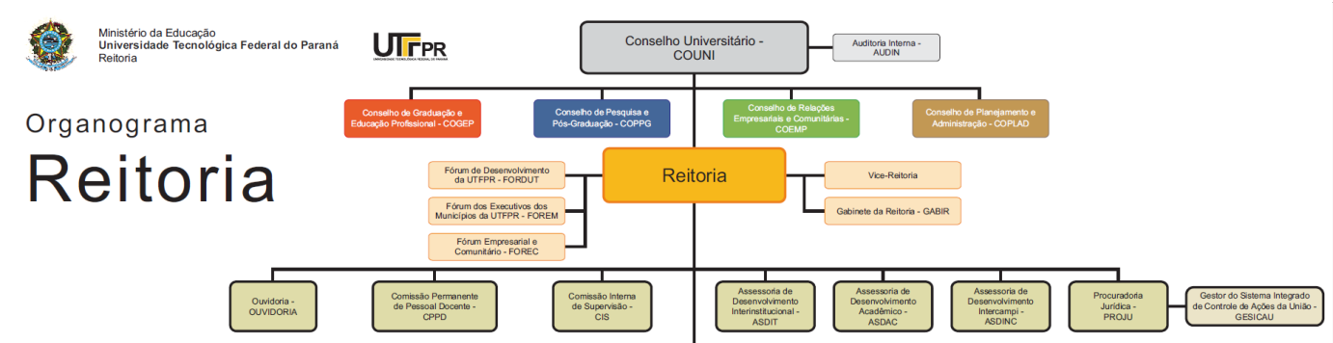

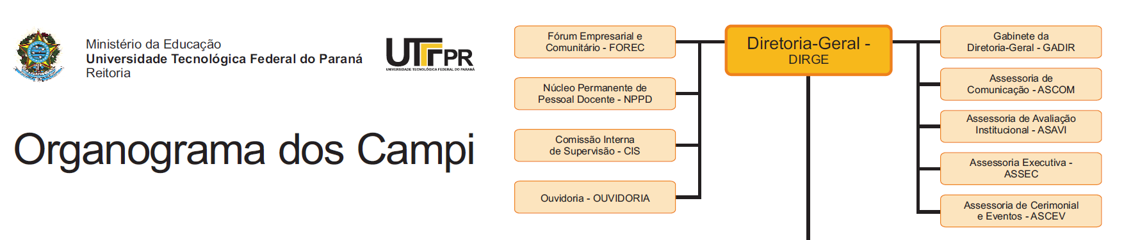

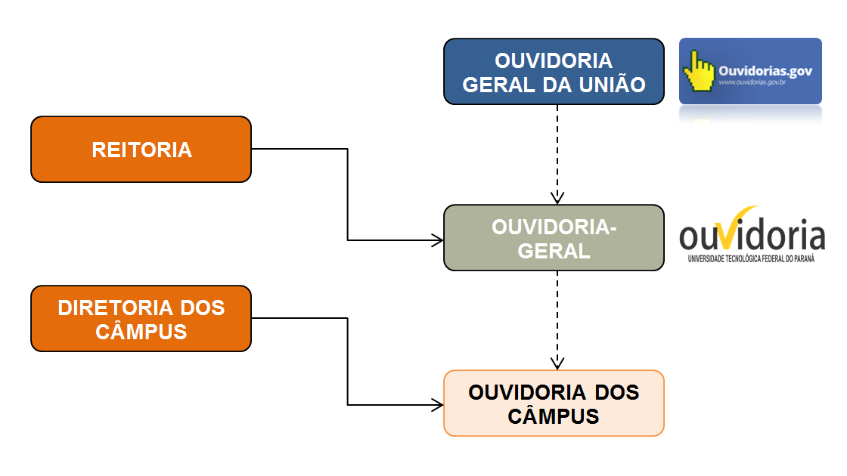

|  |  |
| --- | --- |
| **MISSÃO**  **VISÃO**  **VALORES DA UTFPR** |  |

**Missão:** Desenvolver a educação tecnológica de excelência por meio do ensino, pesquisa e extensão, interagindo de forma ética, sustentável, produtiva e inovadora com a comunidade para o avanço do conhecimento e da sociedade.

**Visão:** Desenvolver a educação tecnológica de excelência por meio do ensino, pesquisa e extensão, interagindo de forma ética, sustentável, produtiva e inovadora com a comunidade para o avanço do conhecimento e da sociedade.

**Valores:**

ÉTICA: gerar e manter a credibilidade junto à sociedade.

DESENVOLVIMENTO HUMANO: formar o cidadão integrado no contexto social.

INTEGRAÇÃO SOCIAL: realizar ações interativas com a sociedade para o desenvolvimento social e tecnológico.

INOVAÇÃO: efetuar a mudança por meio da postura empreendedora.

QUALIDADE e EXCELÊNCIA: promover a melhoria contínua dos serviços oferecidos para a satisfação da sociedade.

SUSTENTABILIDADE: assegurar que todas as ações se observem sustentáveis nas dimensões sociais, ambientais e econômicas.

**Missão da Ouvidoria**

Oportunizar a participação social do cidadão, ouvindo, acompanhando e garantindo o direito de resposta as suas demandas visando a melhoria dos serviços prestados pela instituição.

**Dimensões e Metas Gerais**

Os Eixos e objetivos gerais da UTFPR são discutidos e ajustados a cada cinco anos quando da elaboração do Plano estratégico e Plano de Desenvolvimento Institucional (PDI) os quais orientam os projetos, programas e ações em atendimento ao Projeto Político-Pedagógico Institucional (PPI), além das diretrizes definidas pelas suas normatizações legais, estatutárias, regimentais e programas governamentais.

*Os Eixos estabelecidas para o período 2018-2022*

A elaboração do planejamento da UTFPR denominado Plano de Desenvolvimento Institucional- PDI, para o período 2018-2022 teve como referência a Missão, a Visão, os Valores e as Metas, considerados componentes permanentes e referenciais na definição das suas políticas, planos e ações.

O planejamento foi construído em 5 eixos, tomando como referencias o estabelecido no Sistema Nacional de Avaliação da Educação Superior (SINAES). Estas 10 dimensões foram realocadas em 5 Eixos de acordo com a nova denominação e suas definições, foram estabelecidas as Metas, Cronogramas e responsabilidades pela execução e acompanhamento.

**EIXO 1: PLANEJAMENTO E AVALIAÇÃO INSTITUCIONAL**

Dimensão 8 - Planejamento e avaliação, especialmente em relação aos processos, resultados e eficácia da Autoavaliação Institucional.

**EIXO 2: DESENVOLVIMENTO INSTITUCIONAL**

Dimensão 1 - A Missão e o Plano de Desenvolvimento Institucional.

Dimensão 3 - A responsabilidade social da instituição, considerada especialmente no que se refere à sua contribuição em relação à inclusão social, ao desenvolvimento econômico e social, à defesa do meio ambiente, da memória cultural, da produção artística e do patrimônio cultural.

**EIXO 3: POLÍTICAS ACADÊMICAS**

Dimensão 2 - A política para o ensino, a pesquisa, a pós-graduação, a extensão e as respectivas normas de operacionalização, incluídos os procedimentos para estímulo à produção acadêmica, as bolsas de pesquisa, de monitoria e demais modalidades.

Dimensão 4 - A comunicação com a sociedade tanto interna com externa.

Dimensão 9 - Políticas de atendimento aos estudantes.

**EIXO 4: POLÍTICAS DE GESTÃO**

Dimensão 5 - As políticas de pessoal, de carreiras do corpo docente e corpo técnico-administrativo, seu aperfeiçoamento, desenvolvimento profissional e suas condições de trabalho.

Dimensão 6 - Organização e gestão da instituição, especialmente quanto ao funcionamento e representatividade dos colegiados, sua independência e autonomia na relação com a mantenedora, e a participação dos segmentos da comunidade universitária nos processos decisórios.

Dimensão 10 - Sustentabilidade financeira, tendo em vista o significado social da continuidade dos compromissos na oferta da educação superior.

**EIXO 5: INFRAESTRUTURA FÍSICA**

Dimensão 7 – Infraestrutura física, especialmente a de ensino e de pesquisa, biblioteca, recursos de informação e comunicação.

|  |  |
| --- | --- |
| **OBJETIVOS**  **DA**  **OUVIDORIA** |  |

A Ouvidoria da UTFPR, órgão interno, vinculado à Reitoria, tem por finalidade:

|  |  |  |
| --- | --- | --- |
| I | – | Agir com presteza e imparcialidade; |
| II | – | Garantir ética e transparência ao cidadão; |
| III | – | Possibilitar o direito à manifestação dos usuários sobre os serviços prestados pela UTFPR, assegurando-lhes o exame de suas reivindicações; |
| IV | – | Buscar a melhoria da qualidade e a eficiência nos serviços prestados pela UTFPR; |
| V | – | Construir e incentivar a prática da cidadania ao permitir a participação do corpo discente, docente, técnico-administrativo e da comunidade externa na administração do processo de prestação de serviços da UTFPR; |
| VI | – | Garantir o direito à informação, orientando como o usuário poderá obtê-la; |
| VII | - | Estabelecer o elo entre o cidadão pertencente à comunidade externa ou interna da UTFPR e esta Instituição. |

|  |  |
| --- | --- |
| **METAS DA**  **OUVIDORIA** |  |

O PDI da UTFPR vigente de 2017 a 2020 determina que, atendendo ao Eixo 3 – Dimensão 4, item 4.1., a meta da ouvidoria seria sua reestruturação desenvolvida pela Reitoria e pela Ouvidoria.

|  |  |  |  |  |  |  |  |  |  |
| --- | --- | --- | --- | --- | --- | --- | --- | --- | --- |
| **AÇÕES**  **PLANEJADAS ATÉ 2022** | | | |  | | | | | |
| ITEM | | META | Atividades envolvidas  Subprocessos  (numerar) | Porque executar esta ação? | | Riscos envolvidos | Local a ser realizada a ação (opcional) | Responsáveis | Quando? | Data de início | |
| Infraestrutura  Espaço físico para a ouvidoria | | Todos os Câmpus possuírem espaço físico | Fazer levantamento de quais Câmpus não possuem espaço físico para a ouvidoria.  Incluir tal demanda no planejamento do Câmpus. | Diagnosticar a demanda e a real necessidade e eventuais investimentos. | | Não possuir espaço disponível. Não possuir recursos financeiros para estruturar a ouvidoria. | Nos Câmpus | Diretor Geral | 2017 | 1º semestre 2017 | |
| Divulgação da Ouvidoria | | Realizar ampla divulgação do trabalho da Ouvidoria | Elaboração de materiais(banner eletrônico)  Participação em reuniões de diretores.  Apresentar a ouvidoria na recepção dos calouros | Ampliar o conhecimento sobre a ouvidoria. | |  | Ouvidoria Reitoria.  Câmpus | Reitoria  Câmpus | 1º semestre 2017 | 1º semestre 2017 | |
| Capacitação  Ouvidores e substitutos | | Oferecer capacitação permanente aos ouvidores e seus substitutos | Levantamento da demanda (temas) | Para proporcionar o treinamento conforme a necessidade real dos ouvidores. | |  | Câmpus | Ouvidoria Geral | 2017 | 2017 | |
|  | | Atender as demandas 100% dentro dos prazos | Solicitar aos diretores dos câmpus que cobrem maior atenção para os prazos.  Apresentar nas reuniões de gestão dos Cãmpus a necessidade de cumprir os prazos | Sensibilizar os setores para a necessidade de atender os prazos. | | Não atendimento dos setores a necessidade de cumprimento dos prazos. | Reuniões diretores gerais | Diretores dos  Ouvidoria Geral e dos Câmpus |  |  | |

|  |  |  |  |  |  |  |  |  |  |  |  |  |
| --- | --- | --- | --- | --- | --- | --- | --- | --- | --- | --- | --- | --- |
| Pessoal | | Carga horária específica para ouvidoria | Solicitar aos diretores de Campus carga horária específica para ouvidoria | | Ajudar o servidor que exerce outras funções | Perder prazos |  | Diretores de Câmpus | | Permanente |  | |
| Transparecia | | Acompanhar a elaboração e atualização da carta de serviços ao usuário do Serviço Público  *.* | A Ouvidoria deve acompanhar o atendimento do decreto 9094 no que se refere a facilitar o acesso a informação dos serviços da UTFPR | | Determinação Legal |  |  | UTFPR | | Permanente |  | |
| Legislação | Atualizar o regulamento da UTFPR para o novo decreto e Instruções normativas | | | Incluir nova legislação | Manter documentos atualizados | Legislação em constante mudança |  | | Ouvidoria Geral e dos Câmous | Permanente | |  |